简号 J1⑧37：残简（佐庄）

来源出处
里耶古城一号井第八层出土，原整理号 8-37。
释文、注释：《里耶秦简牍校释》第一卷，第 37 页。
图版、单字字形：秦簡字形庫（www.kaom.net）《里耶1》。

图片
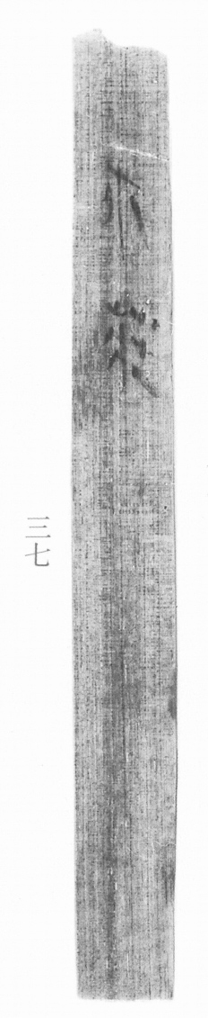
图1 里耶秦简 8-37 实物照片。出处：秦簡字形庫（www.kaom.net）《里耶1》图版。
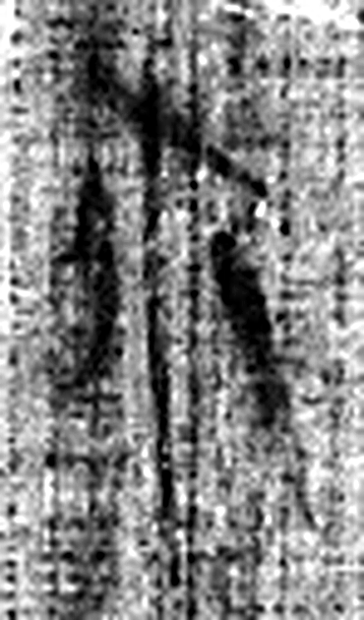 佐 《说文解字》未收此字。
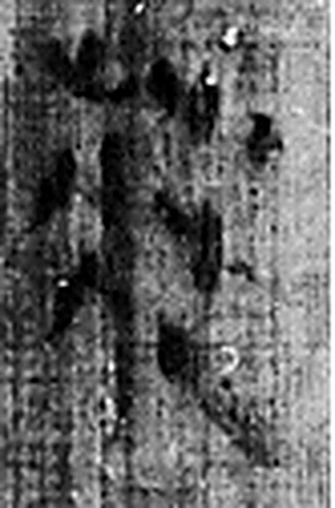 莊 上諱。（《说文解字》卷一·艸部）
图2 8-37 逐字字形与本义（共 2 字，按原简文字序）。字形出处：秦簡字形庫（www.kaom.net）《里耶1》；本义出处：《说文解字》大徐本。

释文
〼佐庄^{［1］}。8-37

文字
以下照录《里耶秦简牍校释》第一卷注文。
[1] 庄，人名。

书法
窄简，正面存「佐庄」二字。（据图1）

简牍形制
残简，单面书写。（据图1）

书写方式
墨色中等。（据图1）

美育价值
「佐」是吏，「庄」是人名。

